23. Problèmes d'intersection en géométrie
Hyperbole – Tle spé
Sesamath – 1re spé
Mathsmonde – cycle 4

Intro : La géométrie est née naturellement lorsque l'on souhaitait étudier les parcelles, les routes, les champs, etc. En -300, Euclide, dans Les Éléments, rassemble toutes les connaissances connues de l'époque.
Au 17e siècle, René Descartes fait avancer la discipline en introduisant les coordonnées. Les objets purement géométriques deviennent alors également algébriques et leur étude en est facilitée car la résolution d'équations est mieux maîtrisée et plus précise que la vision dans l'espace.
Dans cette leçon, nous présenterons quelques problèmes d'intersection. Dans une première partie, nous rencontrerons des problèmes pouvant être résolus avec des propriétés mathématiques, et, dans une seconde, des problèmes faisant intervenir des coordonnées.

I. PROPRIÉTÉS MATHÉMATIQUES

Parallélogrammes
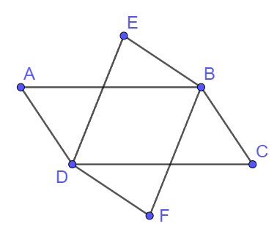
ABCD et BEDF sont des parallélogrammes. Quelle est la nature du quadrilatère AECF ?

Parallélogramme
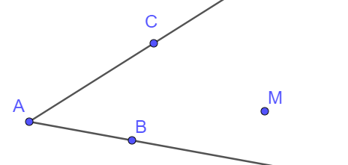
On a un angle et un point M entre [AB) et [AC).
Tracer un segment dont les extrémités sont sur les côtés de l'angle et qui a M comme milieu.

Point d'intersection de deux droites
On note O le point d'intersection des droites (AB) et (CD). Construire (OM) sans rien dessiner à droite de la droite rouge.
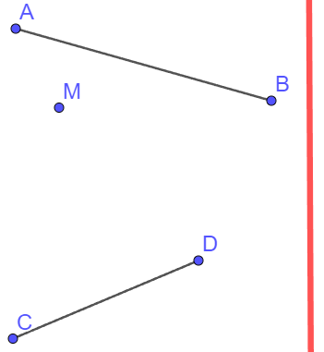

Une constante
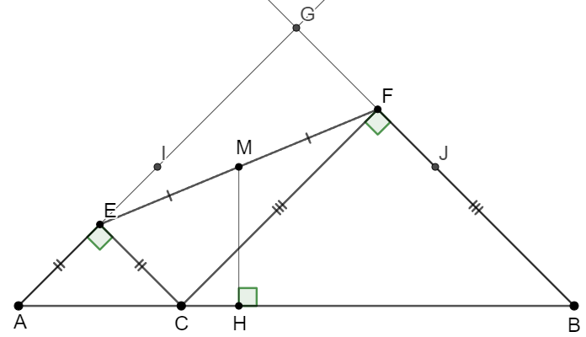
Un point C se déplace sur un segment [AB].
I et J sont les milieux respectifs de [AG] et [BG].
Que peut-on en dire des points I, M et J ?
Que peut-on en déduire de la distance HM ?

Droite d'Euler
Soient A, B, C trois points distincts.
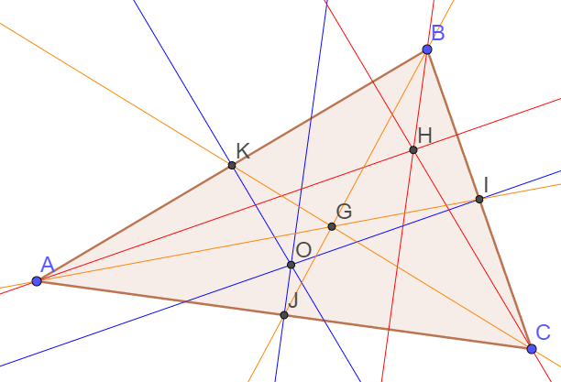
Montrer que les trois médiatrices de ABC sont concourantes en un point O, et qu'il en est de même de ses trois hauteurs en un point H , de ses trois médianes en un point G et de ses trois bissectrices en un point M.
Que peut-on dire des points O, H et G ?

Construction d'un triangle
Construire à la règle graduée et au compas un triangle ABC tel que, si on appelle H l’orthocentre et P le pied de la hauteur issue de A, on ait : AB = 8 cm, AP = 5 cm, H est situé sur [AP] et AH = 3 cm.

Volume d'une pyramide
Soit une pyramide de hauteur h dont l'aire de la base est égale à a.
Soit . Grâce à l'étude de l'intersection de la pyramide par un plan parallèle à la base, dont la distance au sommet de la pyramide est t, retrouver la formule du volume d'une pyramide.

II. COORDONNÉES

1. En 2D

Résoudre une inéquation
Un cinéma propose deux types de tarif.
Tarif A : 8,5 € par séance
Tarif B : 20 € pour une carte annuelle, puis 5,5 € par séance
Placer, dans un repère des points représentant le prix à payer pour 1 ; 3 et 10 séances, avec chacun des tarifs.
Graphiquement, à partir de combien de séances annuelles le tarif B est-il plus avantageux ?
(Trouver la valeur exacte avec une inéquation.)

Résoudre un système
Quatre amis s'intallent au café. 1 commande un café et les autres commandent un chocolat chaud. Le serveur annonce une note de 6,60 €.
Il sont rejoints par cinq autres amis. 2 commandent un chocolat chaud et les autres commandent un café.
Le serveur annonce une note de 7,20 €.
Retrouver le prix d'un café et le prix d'un chocolat.

Prouver une propriété
Soient A(a,a²) et B(-b,b²) des points du plan muni d'un repère. Calculer l'ordonnée du point d'intersection de (AB) avec l'axe des ordonnées.

Approcher une valeur
Soit a > 0 et . On définit la suite ainsi : et, pour tout , est l'abscisse du point d'intersection entre l'axe des abscisses et la tangente à la courbe au point d'abscisse .
Déterminer en fonction de
Montrer que terd vers

Point d'intersection de cercles
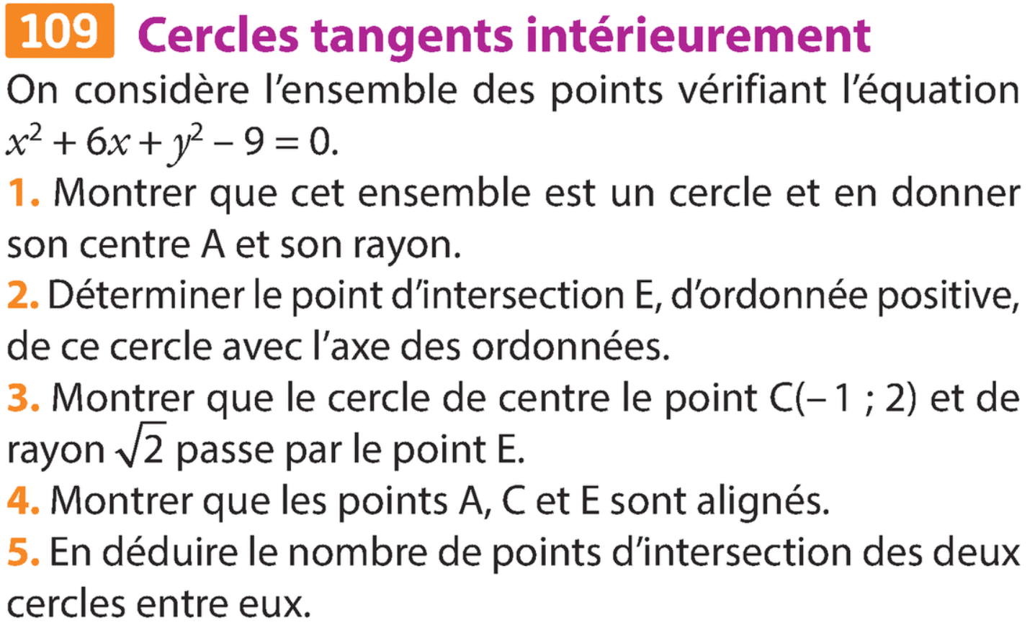
Point d'intersection entre un cercle et une parabole
Donner tous les points d'intersection entre le cercle de centre A(0;3) et de rayon , et la parabole d'équation

2. En 3D, intersections de droites ou plans

Exercice : Étudier la position relative des droites données. Si elles sont sécantes, déterminer les coordonnées du point d'intersection.
1. (d) et (d') de représentations paramétriques respectives
où
2. (d) et (d') de représentations paramétriques respectives
où

Exercice : Étudier les positions relatives de la droite (d) et du plan P. S'ils sont sécants, déterminer les coordonnées du point d'intersection.
1. L'équation cartésienne de P est
Une représentation paramétrique de (d) est
2. L'équation cartésienne de P est
Une représentation paramétrique de (d) est

Distance d'un point à un plan
Démontrer que la distance d'un point à un plan P d'équation cartésienneest donnée par

Application
Un vaisseau a deux ailes portées par des plans parallèles. Dans un repère orthonormé d'unité 1 cm, ces deux plans ont pour équations cartésiennes respectives 2x-3y+z+1=0 et -4x+6y-2z-58=0.
La cabine de pilotage est une sphère qui se situe entre les deux plans, au centre, et dont le diamètre est égal au tiers de la distance entre les deux plans. Quel est son volume ?

Distance d'un point à une droite

Une libellule vole en ligne droite. Dans un repère orthonormé d'unité 1cm, sa trajectoire peut être modélisée par la droite d de représentation paramétriqueoù
Un caméléon, qui peut étirer sa langue jusqu'à 40 cm se trouve au point C(26 ; -17 ; 32).
Attrapera-t-il la libellule ?

Intersection d'une droite et d'un plan
Soit P le plan d'équation cartésienne
Donner une représenation paramétrique d'une droite qui :
- n'a aucun point d'intersection avec P
- a un seul point d'intersection avec P
- est incluse dans P

Intersection de deux plans
Étudier l'intersection des plans P et P' d'équations cartésiennes respectives 2x-y+z+2=0 et -x+y+2z+6=0.

DÉVELOPPEMENTS

Parallélogrammes
ABCD est un parallélogramme, donc [AC] et [BD] se coupent en leurs milieux.
EBFD est un parallélogramme, donc [EF] et [BD] se coupent en leurs milieux.
On a donc que [AC] et [EF] se coupent en leurs milieux.
Donc AECF est un quadrilatère dont les diagonales se coupent en leurs milieux, c'est donc un parallélogramme.

Parallélogramme
On va utiliser le fait que les diagonales d'un parallélogramme se coupent en leur milieu.
On va donc construire un parallélogramme de centre M.
On trace A' , symétrique de A par rapport à M.
On trace la parallèle à (AC) passant par A'. On note D son point d'intersection avec (AB).
On trace la parallèle à (AB) passant par A'. On note D' son point d'intersection avec (AC).
Par construction, ADA'D' est un parallélogramme car il a ses côtés opposés parallèles.
Donc ses diagonales se coupent en leut milieu. Or, M est le milieu de la diagonale [AA'], donc c'est aussi le milieu de la diagonale [DD'].
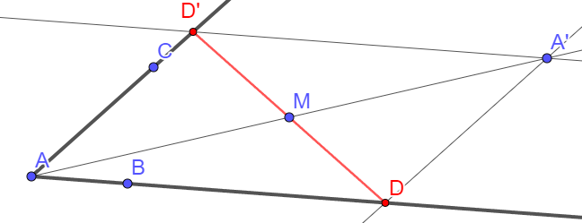
Point d'intersection de deux droites
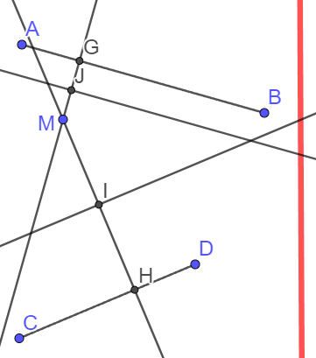
On trace et .
On construit
On trace la parallèle à (CD) passant par I et la parallèle à (AB) passant par J. On relie M à leur point d'intersection.
Si les deux parallèles se coupent en dehors de la figure, on recommence le procédé.
Ca marche car les deux droites obtenues sont les images par une homothétie de centre M et de rapport 0,5. Donc, le point cherché et l'image par l'homothétie de centre M et de rapport 2 du point d'intersection des droites construites. Donc il est sur la droite tracée à la fin.

Autre méthode : Construire un parallélogramme de centre M
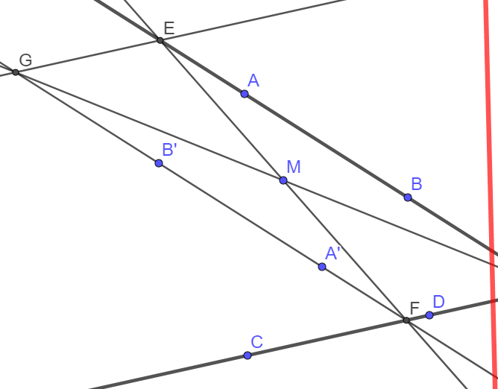
On trace (A'B'), le symétrie de (AB) par rapport à M. On note F le point d'intersection de (A'B') avec (CD).
E le point d'intersection de (FM) avec (AB). [EF] est une diagonale du parallèlogramme. On trace la parallèle à (CD) en E, elle coupe (A'B') en G. La droite cherchée est la droite (GM) car c'est l'autre diagonale du paralélogramme.
On pouvait aussi, tout simplement les symétriques de (AB) et (CD) par rapport à M, ce qui aurait donné le sommet opposé au point d'intersection cherché, dans un parallélogramme de centre M.

Une constante
donc ECF est un triangle rectangle en C.
ECFG est un quadrilatère à trois angles droits donc c'est un rectangle.
Donc c'est un parallélogramme, donc ses diagonales se coupent en leur milieu. M est le milieu de [EF] donc c'est aussi le milieu de [CG].
Dans le triangle CGB, (MJ) passe par les milieux de deux côtés, donc elle est parallèle au troisième côté, donc (MJ)//(AB).
Dans le triangle ABG, (MJ) passe par le milieu d'un côté et est parallèle à un autre côté donc elle passe par le milieu du troisième côté. Donc elle passe par I. Donc I, J, M sont alignés sur la droite des milieux. On en déduit que HM est toujours égal à la moitié de la hauteur du triangle.

Droite d'Euler
Médiatrices (On utilise ici la propriété de la médiatrice)
O est l'intersection de la médiactrice de [AB] et de [BC] (elles sont bien sécantes car (AB) et (BC) ne sont pas parallèles). O est donc équidistant de A et B, et de B et C, donc il est équidistant de A et C donc il est sur la médiatrice de [BC].
Pourquoi la droite équidistante des extrémités d'un segment est la droite perpendiculaire passant au milieu ?
Si O est sur la droite perpendiculaire à (AB) passant par K le milieu, alors, par Pythagore OB²=OK²+KB²=OK²+KA²=OA²
Réciproquement, si O est sur la droite passant par tous les points équidistants à A et B, alors K, l'intersection de cette droite avec [AB] est le milieu de [AB].
OA²=OB² on décompose chaque vecteur avec Chasles par K. On applique le produit scalaire, on utilise le fait K est milieu de [AB] et on en déduit que le produit scalaire qui nous faut est nul, donc droites perpendiculaires.

Hauteurs (la première démo permet de se ramener à la précédente)
-Soit on trace les parallèles aux côtés passant par les sommets opposés. Par un argument sur les parallélogrammes, on montre que les sommets du triangles sont les milieux des côtés du grand triangle donc que les hauteurs du petit triangle sont les médiatrices du grand triangle, donc qu'elles sont concourantes.
-Soit, on note H le point tel que où O est le point d'intersection des médiatrices. On a, en ajoutant des deux côtés : et comme car c'est une médiatrice, alors donc H est sur la hauteur issue de A.
A, B, C jouant des rôles similaires, en ajoutant on montre que H est sur les deux autres hauteurs.
-Soit on montre que pour tout point M du plan, on a
en écrivant et en dévloppant l'expression, puis si H est sur les hauteurs issues de A et de B, alors donc Donc H est aussi sur la hauteur issue de C.

Médianes (la première démo fait intervenir la propriété de la droite des milieux)
-Soit on dit que G est sur la médiane issue de B et de C, on note D le symétrique de G par rapport à I. Les diagonales de GCDB se coupent en leurs milieux donc c'est un parallélogramme donc (BJ) //(DC). Dans le triangle ACD, (BJ) passe par le milieu J et est parallèle à un côté donc elle passe par le milieu de [AD]. Même raisonnement de l'autre côté pour montrer que (CK) passe aussi par le milieu de [AD]. Le milieu de [AD] est le point d'intersection de (BJ) et (CK), donc c'est G. Donc G est sur la troisième médiane.
-Soit G le point tel que alors donc donc G est sur la médiane issue de A. Même raisonnement pour les autres médianes.

Bissectrices (on utilise la propriété de la bissectrice)
Même principe que les médiatrices : Un point à l'intersection de deux bissectrices est à égale distance de deux côtés, et de deux autres, donc à égale distance des deux derniers, donc sur la 3e bissectrice.
La droite qui partage un angle en deux angles de même mesure est celle à égale distance des côtés, car si 2a est l'angle partagé, on prend M sur la droite qui coupe l'angle en deux. Alors la distance de M a chacun de côtés est L sin a.
Réciproquement, si M est à égale distance des côtés, la distance est L sin a = L sin b donc a = b. Ou on montre que les triangles sont égaux par Pythagore donc leurs angles sont les mêmes.

Droite d'Euler: Utiliser les relations vectorielles sur H et G

Construire un triangle
Pour construire le point B, on peut tracer AP = 5 cm (H ∈ [AB] tel que AH = 3 cm) puis une droite perpendiculaire à (AP) passant par P. Avec un écartement de 8 cm, on point en A et on fait une marque à l’intersection de la droite perpendiculaire. On a donc construit le point B. Pour construire le point C, on peut tracer la perpendiculaire à (AB) passant par H et l’intersection avec la droite (BC) nous donne le lieu du point C.

Volume d'une pyramide
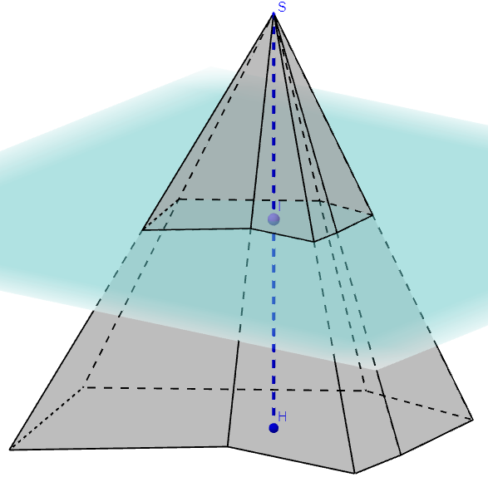 | Soient une pyramide de sommet S dont le projeté orthogonal sur la base est H et I un point de [SH]. On note A l'aire de la base et a l'aire de la section de la pyramide par le plan perpendiculaire à [SH] en I.  Cette section est une réduction de la base.  En notant t=SI et h =SH alorset la section est l'image de la base par l'homothétie de centre S et de rapportDonc  Le volume de la pyramide est donc
Pour trouver la formule du volume du prisme et du cylindre, on peut procéder de la même façon.
On a

II.1
Résoudre une inéquation
On trace les droites représentatives des fonctions On lit l'abscisse de leur point d'intersection.

Résoudre un système
On note x le prix d'un café et y celui d'un chocolat. On a
On peut donc tracer les droites d'équation et
Les coordonnées du point d'intersection donnent les solutions (par lecture graphique).

Prouver une propriété
Le coefficient directeur de la droite (AB) est
Donc l'équation de la droite (AB) est
Donc
Donc l'équation de (AB) est
Or, si x=0, on a y = ab. Donc l'ordonnée du point d'intersection entre (AB) et l'axe des ordonnées est ab.

Approcher une valeur
Soit a > 0 et . On définit la suite ainsi : et, pour tout , est l'abscisse du point d'intersection entre l'axe des abscisses et la tangente à la courbe au point d'abscisse .
Déterminer en fonction de
Montrer que terd vers
Donc
Soit définie sur
Donc est le seul point fixe de g sur .
donc g est croissante sur

f étant convexe, sa courbe est toujours au-dessus de ses tangentes. Donc, la tangente à la courbe en n'importe quel point d'abscisse positive coupe toujours l'axe des abscisses en un nombre supérieur à car f est croissante sur donc, .
Donc, et g est croissante sur , on en déduit par récurrence que est décroissante et minorée par , point fixe de g, donc .

Point d'intersection de cercles
1. L'équation d'un cercle est
En développant, on a
En identifiant les coefficients, on a
2.
3. L'équation de C est Les coordonnées de E vérifient cette équation.
4. et donc les points A, E et C sont bien alignés.
5. Comme A, E et C sont alignés et que E appartient aux deux cercles, alors les cercles sont tangents au point E. Ils ont donc un seul point d'intersection.
En effet, si on note (T) la tangente au premier cercle en E, alors, De plus, comme A, E, et C sont alignés, alors donc (T) est tangente au second cercle en E.
Donc les deux cercles sont tangents à la même droite, donc ils sont tangents.

Point d'intersection entre un cercle et une parabole
Équation du cercle :
On cherche les solutions du système
En remplaçant y par x², on a
En posant on a d'où
Donc les coordonnées des points d'intersection sont donc : (-1;1) ; (1;1) ; (-2;4) (2;4)

II.2

Exercice
1. On trouve des valeurs de t et t' grâce à deux équations. On vérifie si elles vérifient la troisième équation.
2. Les droites sont parallèles car leurs vecteurs directeurs sont colinéaires, donc pas de point d'intersection.

Exercice :
1. On remplace x, y, et z par leurs expressions en fonction de t dans l'équation du plan. On trouve 1=0, qui n'a pas de solution, donc le plan et la droite ne sont pas sécants.
2. On procède de même. On trouve . On calcule les valeurs de x, y et z avec cette valeur de t.

Distance d'un point à un plan
Démontrer distance
Soit H(x,y,z) le projeté orthogonal de A sur P. On cherche AH.
est un vecteur normal au plan, donc un vecteur directeur de (AH) donc il existe tel que
On déduit de la dernière équation que
Donc que
Les trois premières équations deviennent donc

Et on a

Application
Un vaisseau a deux ailes portées par des plans parallèles. Dans un repère orthonormé d'unité 1 cm, ces deux plans ont pour équations cartésiennes respectives 2x-3y+z+1=0 et -4x+6y-2z-58=0.
La cabine de pilotage est une sphère qui se situe entre les deux plans, au centre, et dont le diamètre est égal au tiers de la distance entre les deux plans. Quel est son volume ?
Prenons un point appartenant à un plan (le premier car son équation est plus simple).
A(0,0,-1) y appartient. On peut maintenant appliquer la formule.
La distance de A au second plan est, d'après la formule :
On a alors et

Distance d'un point à une droite
Soit H le projeté orthogonal de C sur la droite de la libellule.
Soit P le plan orthogonal à la droite passant par C.
Alors est normal à P et il a pour équation cartésienne 2x-y+3z+d=0.

L'équation de P est donc

La dernière équation donne
Donc
donc la langue est largement assez grande

Intersection d'une droite et d'un plan
Pour 0 point d'intersection, il faut aboutir à une équation en t sans solution.
On peut partir de 1=0 et arranger le 1 pour l'écrire en fonction de t.
Par exemple : on a donc
Pour une droite incluse, c'est le même principe mais on part de l'équation 0=0.
On peut proposer par exemple donc

Intersection de deux plans
Étudier l'intersection des plans P et P' d'équations cartésiennes respectives 2x-y+z+2=0 et -x+y+2z+6=0.

Un équation paramétrique est donc donc c'est la droite passant par le point
(-8,-14,0) et de vecteur directeur

Confiance : 1/3. Cette leçon ne m'intéresse pas. J'ai essayé de varier les problèmes, les approches et les niveaux. Le fond est peut-être correct mais la forme ne convient pas. Trop de "problèmes" sont en fait juste des exercices. J'ai passé beaucoup plus de 2h30 pour la préparer.
Penser au raisonnement par analyse-synthèse.

